r. 1 | Zodra als het het vierde of vijfde uur is,
 | (er is immers niet een zekere afgemeten tijd)
r. 2 | zoals het weer uitgenodigd heeft,
 | begeef ik mij naar het terras of de cryptoporticus,
 | ik denk na over de overige dingen en ik dicteer.
 | Ik klim op de wagen.
r. 3 | Daar handel ik ook op dezelfde manier,
 | als wat ik wandelend of liggend handel;
 | Mijn aandacht blijft bestaan, door de verandering zelf hersteld.
r. 5 | Opnieuw ga ik een klein beetje slapen,
 | snel lees ik duidelijk en aandachtig een Griekse of een Latijnse redevoering op
 | niet zozeer vanwege mijn stem,
 | als wel vanwege mijn buik;
 | Deze wordt toch evenzeer ook versterkt.
r. 6 | Opnieuw wandel ik, smeer ik mij in met olie, oefen ik me, was ik me.

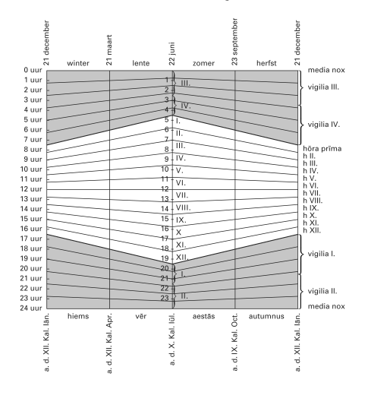
*Uit de afbeelding hieronder blijkt dat de dagindeling kon verschillen omdat een uur in de zomer langer duurt dan in de winter. Dat heeft er dus mee te maken dat de tijd van zonsopgang tot zonsondergang altijd in 12 werd gedeeld. (Er zijn ook mythologisch gezien twaalf dochters van Apollo die de Horae werden genoemd, nichtjes van Hyperion.)

Dat is dus rond 11.00 of 12:00.
Het werkwoord esse is niet altijd een koppelwerkwoord. Hier is het een gebruik van esse dat dienst doet als 0-plaatsig: het werkwoord geeft aan dat 'iets' het geval is, zonder dat er echt gesproken kan worden van een onderwerp. In de zinnen "Het is 11:00." of "Het regent." kan je niet echt zeggen dat de 'het' echt iets voorstelt. Daarom spreken we in het Nederlands van een 0-plaats.
Herkenbaar in ons gezegde: "Verandering van spijs doet eten."

